Criar ou executar uma macro
No Word, pode automatizar tarefas usadas com frequência criando e executando macros. Uma macro é uma série de comandos e instruções que agrupa como um único comando para realizar uma tarefa automaticamente.

Para poupar tempo em tarefas que costuma realizar com frequência, compacte as etapas numa macro. Em primeiro lugar, grave a macro. Em seguida, poderá executá-la clicando num botão da Barra de Ferramentas de Acesso Rápido ou pressionando uma combinação de teclas. Isso dependerá de como a configurar.

Gravar uma macro com um atalho de teclado

- Clique em Exibir > Macros > Gravar Macro. (ou menu Ver)
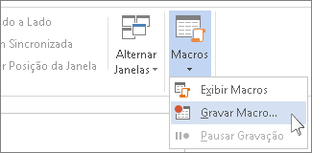
- Digite um nome para a macro.
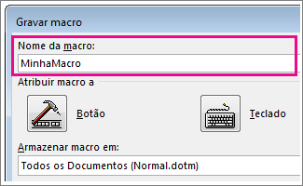
- Para usar essa macro em qualquer novo documento que criar, verifique se a caixa Armazenar macro em exibe Todos os Documentos (Normal.dotm).
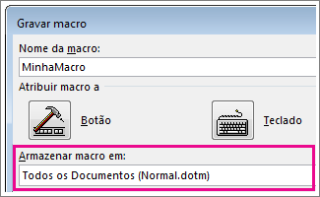
- Para executar sua macro quando pressionar um atalho do teclado, clique em Teclado.
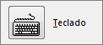
- Digite uma combinação de teclas na caixa Pressione a nova tecla de atalho. SEJA POR EXEMPLO CONTROL e º
- Verifique se essa combinação já não está atribuída a outro item. Se estiver, tente uma combinação diferente.
- Para usar esse atalho de teclado em qualquer novo documento criado, verifique se a caixa Salvar alterações em indica Normal.dotm.
- Clique em Atribuir.
- Agora, chegou a hora de gravar as etapas. Clique nos comandos ou pressione as teclas para cada etapa na tarefa. O Word grava os seus cliques e teclas pressionadas.
Observação: Use o teclado para selecionar texto enquanto grava a macro pois as macros não gravam seleções feitas com o rato.
- Para parar de gravar, clique em Exibir > Macros > Parar Gravação.
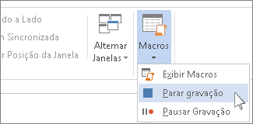
Para executar a macro, pressione as teclas de atalho do teclado.

Exemplo
Criar novo documento, colocar na horizontal, criar título a bold, tamanho 30, cor azul, centrado, com uma linha por baixo, nome dos alunos, como no exemplo abaixo:

Catálogo da empresa “Fine Lda”

Somos: aluna x e aluna y

Testar

Faça clique em CONTROL º, verá que automaticamente será criado o cabeçalho definido com vários comandos, apenas com uma tecla!

Executar uma macro

Para executar uma macro, clique no botão na Barra de Ferramentas de Acesso Rápido, pressione o atalho de teclado ou executar a macro a partir da lista de Macros.
- Clique em Exibir > Macros > Exibir Macros.
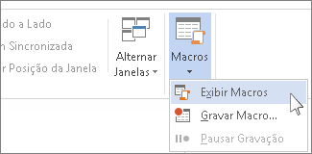
- Na lista em Nome da macro, clique na macro a ser executada.
- Clique em Executar.

Exercícios
…

Prof. Fernando Ferreira | https://soaresbastodesign.weebly.com/

